Лекция 3. Описательная статистика. Центральные тенденции (среднее, медиана, мода). Дисперсия, стандартное отклонение. Интерпретация данных с помощью описательных статистик.
Описательная статистика занимает центральное место в анализе данных, собранных в рамках психологических исследований. Её основная задача заключается в систематизации, структурировании и представлении информации таким образом, чтобы она стала понятной и доступной для интерпретации. В психологии, где данные часто варьируются от качественных до количественных, от индивидуальных до групповых, описательная статистика играет незаменимую роль в создании объективной картины исследуемых феноменов. Она не только позволяет исследователям формулировать выводы о характеристиках выборки, но и служит важным шагом перед переходом к использованию более сложных методов, таких как инференциальная статистика.

Роль описательной статистики в психологических исследованиях
Описательная статистика выполняет несколько ключевых ролей в рамках анализа данных, включая:
- Систематизация данных:
  - Исследования в психологии часто включают большое количество данных, собранных с использованием опросников, тестов или наблюдений. Описательная статистика помогает организовать эти данные, преобразовывая их в структуру, которая упрощает анализ.
- Обнаружение паттернов и закономерностей:
- С её помощью исследователи могут выявить основные тенденции, такие как средние значения или наиболее распространённые ответы, что позволяет формировать первые гипотезы и предположения.
- Выявление аномалий:
- Статистические показатели, такие как стандартное отклонение и размах, помогают обнаружить выбросы или аномальные данные, которые могут повлиять на результаты исследования.
- Создание основы для интерпретации:
- Описательная статистика обеспечивает исследователя ключевыми инструментами для представления результатов, которые могут быть легко поняты другими учёными, практиками и широкой аудиторией.

Значение описательной статистики
- Преобразование данных в информацию:
Значение описательной статистики заключается в её способности преобразовывать необработанные данные в упорядоченную информацию. Например, анализ результатов тестирования когнитивных способностей позволяет получить средние значения и диапазоны, которые упрощают понимание когнитивных различий между группами.
- Обеспечение прозрачности исследования:
Использование дескриптивных методов делает результаты исследования более прозрачными и воспроизводимыми. Это особенно важно в психологии, где выводы должны быть обоснованы и подкреплены количественными данными.
- Информирование дальнейших этапов анализа:
Описательная статистика является базой для последующего использования методов инференциальной статистики. Например, оценка распределения данных позволяет решить, какие статистические тесты наиболее подходят для их анализа.
- Поддержка принятия решений:
В прикладной психологии результаты описательной статистики часто используются для обоснования стратегий вмешательства, таких как коррекционные программы или образовательные инициативы.
Функции описательной статистики
1. Описательная функция
Описательная статистика позволяет исследователю представить основные характеристики данных в числовой или графической форме. Например, использование гистограмм, диаграмм и таблиц упрощает визуализацию таких показателей, как средние значения, мода или медиана.
2. Сравнительная функция
Описательная статистика позволяет сравнивать результаты разных групп, временных периодов или условий. Например, сравнение среднего уровня стресса у студентов до и после экзамена может дать представление о влиянии стресс-факторов.
3. Диагностическая функция
Она помогает выявлять ошибки в данных, такие как выбросы или пропуски. Например, стандартное отклонение указывает на степень вариативности данных, что может сигнализировать о необходимости более тщательной проверки.
4. Обобщающая функция
Основная цель описательной статистики — обобщить данные выборки для представления их в удобной и понятной форме. Например, расчёт среднего балла по тесту позволяет быстро оценить общий уровень знаний группы.

Примеры применения описательной статистики в психологии
- Исследования по стрессу:
В исследовании о влиянии стресса на успеваемость студентов описательная статистика может использоваться для расчёта среднего уровня стресса и его распределения среди участников.
- Оценка психологических тестов:
В разработке новых тестов для оценки когнитивных способностей используются такие показатели, как среднее значение, дисперсия и стандартное отклонение, чтобы определить надёжность и валидность теста.
- Наблюдения за поведением:
При анализе наблюдений за детьми в экспериментальной ситуации описательная статистика помогает обобщить, например, частоту и длительность проявления агрессивного поведения.
Описательная статистика играет важнейшую роль в анализе данных психологических исследований. Она позволяет исследователям эффективно упрощать сложные наборы данных, выявлять ключевые тенденции и формировать базу для дальнейшего анализа. Значение и функции описательной статистики выходят за рамки академических исследований, охватывая практическую деятельность, где результаты анализа данных помогают принимать обоснованные решения. Таким образом, понимание и использование описательной статистики является неотъемлемой частью профессиональной деятельности психологов, способствуя повышению научной и практической значимости их работы.
Инструменты описательной статистики
Меры центральной тенденции. Среднее значение, медиана и мода позволяют исследователю определить, какие значения наиболее характерны для выборки.
Меры вариации. Стандартное отклонение и дисперсия показывают, насколько данные варьируются вокруг среднего..
Рассмотрим каждую по отдельности.

МЕРЫ ЦЕНТРАЛЬНОЙ ТЕНДЕНЦИИ.
Центральные тенденции являются одним из ключевых понятий в статистике и психологии, так как они позволяют описать общие характеристики данных, которые отражают их центральную или типичную величину. Понимание центральных тенденций является важным этапом в анализе данных, поскольку оно обеспечивает исследователя обобщённым представлением о выборке и помогает выявить основные закономерности. Среди различных мер центральной тенденции среднее значение (mean) выделяется как наиболее часто используемый показатель, благодаря своей универсальности и информативности. В данной лекции мы рассмотрим, что представляет собой среднее значение, как оно вычисляется, и почему его использование важно для психологических исследований.
Центральные тенденции — это показатели, которые характеризуют типичное значение в наборе данных. Они позволяют понять, к какой величине стремятся данные в совокупности. В психологии меры центральной тенденции используются для описания таких характеристик, как уровень стресса, когнитивные способности, удовлетворённость жизнью и многие другие переменные. Центральные тенденции включают в себя три основные меры:
- Среднее значение (“mean”): арифметическое среднее всех значений в выборке.
- Медиана (“median”): значение, которое делит упорядоченный ряд данных на две равные части.
- Мода (“mode”): наиболее часто встречающееся значение в выборке.
Среднее значение: определение и вычисление
Среднее значение (mean) — это показатель центральной тенденции, который вычисляется как сумма всех наблюдений, делённая на их количество. Оно отражает средний уровень исследуемой переменной и является наиболее точным при работе с данными, соответствующими нормальному распределению.
Формула среднего значения:
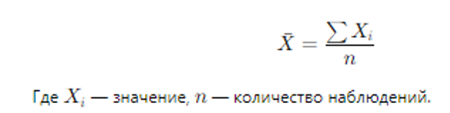

Среднее значение удобно использовать для количественных данных, поскольку оно обобщает все данные выборки в одной величине. Однако важно понимать, что оно может быть чувствительно к наличию выбросов или экстремальных значений, которые значительно отклоняются от большинства данных.
Значение среднего в психологических исследованиях
В психологии среднее значение позволяет исследователям определить общий уровень измеряемого параметра, будь то уровень стресса, оценка интеллекта или интенсивность определённого эмоционального состояния. Например, если исследователь изучает уровень тревожности среди студентов университета, то среднее значение по шкале тревожности даст представление о том, каков общий уровень тревожности в данной группе.
Среднее значение также служит базисом для более сложных методов анализа данных, таких как проверка гипотез, регрессионный анализ и оценка корреляций. Именно поэтому понимание сути среднего значения и умение правильно его интерпретировать имеет критическое значение для профессиональной работы психолога.
Пример использования среднего значения
Представьте, что психолог провёл тестирование 10 испытуемых на уровень эмоционального выгорания по шкале от 0 до 100, где 0 означает отсутствие выгорания, а 100 — его высокий уровень. Результаты теста следующие: 20, 35, 40, 50, 50, 55, 60, 70, 75, 90. Рассчитаем среднее значение:
Это означает, что средний уровень эмоционального выгорания в данной выборке составляет 54,5, что может быть интерпретировано как умеренный уровень выгорания.
Преимущества и ограничения использования среднего значения
Преимущества
- Универсальность: Среднее значение может быть использовано для анализа как малых, так и больших выборок.
- Информативность: Оно учитывает каждое значение в выборке, что делает его чувствительным к изменениям в данных.
- Простота интерпретации: Среднее значение предоставляет ясное и обобщённое представление о данных, что упрощает их анализ и использование.

Ограничения
- Чувствительность к выбросам: Среднее значение может значительно измениться при наличии экстремальных значений (выбросов).
- Неинформативность для асимметричных распределений: Если данные имеют сильно выраженную асимметрию, среднее значение может не отражать реальное положение дел.
- Неприменимость к категориальным данным: Среднее значение не может быть использовано для описания данных, представленных в номинальной шкале (например, цвета или профессии).
Применение среднего значения в психологии
В психологических исследованиях среднее значение используется для описания и интерпретации различных психологических феноменов, включая:
- Когнитивные способности: Средний балл по тесту IQ в группе позволяет оценить общий уровень интеллектуального развития.
- Эмоциональные состояния: Средний уровень тревожности в выборке помогает понять, насколько группа испытывает стресс.
- Результаты интервенций: Средний уровень улучшения после психотерапии указывает на её эффективность.
Пример применения
Исследователь проводит эксперимент, оценивая влияние медитации на уровень стресса. Данные собираются до и после медитации:
- До медитации: (среднее ).
- После медитации: (среднее ).
Разница средних значений до и после медитации указывает на снижение уровня стресса, что свидетельствует об эффективности метода.
Взаимосвязь среднего значения с другими мерами центральной тенденции
Среднее значение тесно связано с медианой и модой. В случае симметричного распределения данных среднее, медиана и мода совпадают. Однако при асимметричном распределении среднее значение может смещаться в сторону длинного хвоста, что делает его менее точным, чем медиана.
Среднее значение является основным инструментом анализа данных в психологии, предоставляя исследователям точное и обобщённое представление о центральной тенденции в выборке. Несмотря на свои ограничения, оно остаётся незаменимым показателем, особенно в случае работы с данными, соответствующими нормальному распределению. Понимание среднего значения, его вычисления и применения помогает психологам делать обоснованные выводы и принимать решения, основанные на объективных данных.
Мода: определение и вычисление
В отличие от среднего значения, эти показатели помогают глубже понять распределение данных, особенно в ситуациях, когда распределение отличается от нормального или содержит выбросы. Давайте рассмотрим их более подробно.
Мода — это значение, которое встречается в наборе данных наиболее часто. В отличие от среднего значения, мода применима как для количественных, так и для качественных данных. Она особенно полезна для описания распределений с дискретными данными или для категорий, где необходимо выявить наиболее распространённую группу.
Формально, мода определяется следующим образом:
Пример 1: Данные опроса
Представим, что психолог проводит опрос об удовлетворённости студентов лекциями, где оценки варьируются от 1 до 5. Результаты распределились следующим образом:
- 1: 3 человека
- 2: 7 человек
- 3: 10 человек
- 4: 15 человек
- 5: 5 человек
Мода для этого набора данных равна 4, так как 15 человек выбрали эту оценку, что является наибольшей частотой.
Пример 2: Возраст участников
Если в выборке указаны возраста участников исследования: 22, 25, 25, 26, 28, 28, 28, 30, 32, мода будет равна 28, так как это значение встречается чаще всего.
Ограничения моды
Хотя мода полезна для описания данных, её применение имеет ограничения. Например, если все значения встречаются одинаково часто, то мода не определена. Кроме того, мода не всегда точно отражает центр распределения, особенно если данные имеют несколько мод (мультимодальное распределение).

Медиана: определение и примеры
Медиана — это значение, которое делит упорядоченный набор данных на две равные части: половина наблюдений меньше медианы, а другая половина больше. В отличие от среднего значения, медиана устойчива к выбросам, что делает её особенно полезной для асимметричных распределений.
Формула медианы зависит от количества наблюдений:
- Если количество наблюдений нечётное:
- Если количество наблюдений чётное:
Где — упорядоченные значения, — общее количество наблюдений.
Пример 1: Нечётное количество наблюдений
Рассмотрим набор данных: 10, 15, 20, 25, 30. Поскольку количество наблюдений нечётное (5), медиана равна третьему значению, то есть 20.
Пример 2: Чётное количество наблюдений
Теперь рассмотрим другой набор: 10, 15, 20, 25, 30, 35. Здесь количество наблюдений чётное (6), поэтому медиана вычисляется как среднее двух центральных значений:
Применение медианы в психологических исследованиях
Медиана часто используется для анализа данных с асимметричным распределением, например, доходов, оценок или времени выполнения задачи. Например, если большинство испытуемых завершили тест за 10-15 минут, но один участник затратил 90 минут, медиана (а не среднее) даст более точное представление о типичном времени выполнения.
Сравнение моды и медианы
Хотя мода и медиана являются мерами центральной тенденции, они имеют разные области применения:
- Мода полезна для категориальных данных и распределений с ярко выраженной популярной категорией.
- Медиана предпочтительна, когда распределение данных асимметрично или содержит выбросы.
Пример сравнения
Рассмотрим оценки студентов за тест: 2, 3, 3, 4, 4, 4, 100. Здесь:
- Мода: 4 (встречается чаще всего).
- Медиана: 4 (центральное значение).
- Среднее значение: 17.14 (искажено из-за выброса).
В данном случае медиана и мода лучше отражают типичные оценки, чем среднее значение.
Заключение
Мода и медиана — это важные показатели, которые дополняют среднее значение при анализе данных. Их использование позволяет учесть особенности распределения, избегая искажения результатов, которое может возникнуть при наличии выбросов или асимметрии. Умение правильно рассчитывать и интерпретировать эти показатели является важным навыком для психологов, занимающихся анализом данных. Я призываю вас использовать моду и медиану для получения более точных и содержательных выводов в своих исследованиях.

Влияние выбросов на центральные тенденции
Выбросы — это экстремальные значения в наборе данных, которые значительно отклоняются от большинства других наблюдений. Они могут быть вызваны ошибками измерений, уникальными характеристиками отдельных участников исследования или редкими событиями.
Пример: Если мы измеряем уровень стресса у группы людей, и у одного участника показатель составляет 100 (на шкале от 0 до 100), тогда как у большинства участников уровень стресса находится в диапазоне от 10 до 30, значение 100 будет считаться выбросом.
Влияние выбросов на среднее значение
Среднее значение (арифметическое среднее) наиболее подвержено влиянию выбросов, так как оно учитывает все наблюдения.
Если одно значение значительно больше или меньше остальных, оно сильно увеличивает или уменьшает сумму , что приводит к искажению среднего значения.
Пример. Данные: 10, 15, 20, 25, 100.
Среднее значение (34) не отражает типичные значения, так как большая часть данных находится значительно ниже.

Влияние выбросов на медиану. Медиана — это значение, которое делит упорядоченный набор данных на две равные части. Она устойчива к выбросам, так как определяется только порядком значений, а не их величиной.
Для того же набора данных: 10, 15, 20, 25, 100. Медиана равна 20, что гораздо точнее отражает типичное значение данных.
Влияние выбросов на моду. Мода — это значение, которое встречается наиболее часто. Поскольку выбросы редко повторяются, они практически не влияют на моду.
Данные: 10, 10, 15, 20, 100. Мода: 10. Выброс 100 не влияет на моду, так как он встречается только один раз.

Как учитывать выбросы в психологических исследованиях
Анализировать источник выбросов. Выбросы могут быть результатом ошибки измерения, и в этом случае их следует исключить из анализа. Если же выброс отражает реальный, но редкий случай, его следует учитывать.
Использовать устойчивые меры центральной тенденции. Если данные содержат выбросы, предпочтительно использовать медиану или моду вместо среднего значения.
Проводить анализ с и без выбросов. Это позволяет оценить, насколько сильно выбросы влияют на результаты анализа.
Выбросы играют важную роль в анализе данных, поскольку они могут значительно искажать результаты, особенно если используются чувствительные показатели, такие как среднее значение. В психологических исследованиях, где данные часто имеют высокую вариативность, важно учитывать влияние выбросов и выбирать подходящие меры центральной тенденции. Умение правильно выявлять и интерпретировать выбросы позволяет исследователю делать более точные и надёжные выводы

Меры вариации
В психологии соответствующие данные часто носят вариативный характер, поскольку человеческое поведение, когнитивные процессы и эмоциональное состояние не только разнообразны, но и постепенно влияют на распространение факторов. Например, представьте, что мы измеряем уровень тревожности в группе испытуемых с использованием стандартной шкалы. Даже если все участники будут проходить тестирование в одинаковых условиях, их результаты будут обсуждаться. Это естественное отклонение данных требует анализа, чтобы понять, что это действительно великий разброс на среднем уровне тревожности, и что он может сказать нам.
Дисперсия (σ2) — это статистический показатель, который отражает степень вариативности данных. В ходе исследования были получены новые результаты, отклоняющиеся от средних значений (μ). Формула для расчета дисперсии выглядит следующим образом
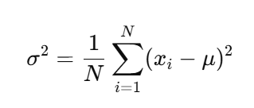
Где:
- xi— значение каждого элемента выборки,
- μ — среднее значение,
- N — общее количество наблюдений.
Пример:
Предположим, мы исследуем уровень тревожности пяти участников, чьи баллы равны: 10,12,8,14,1010, 12, 8, 14, 10.

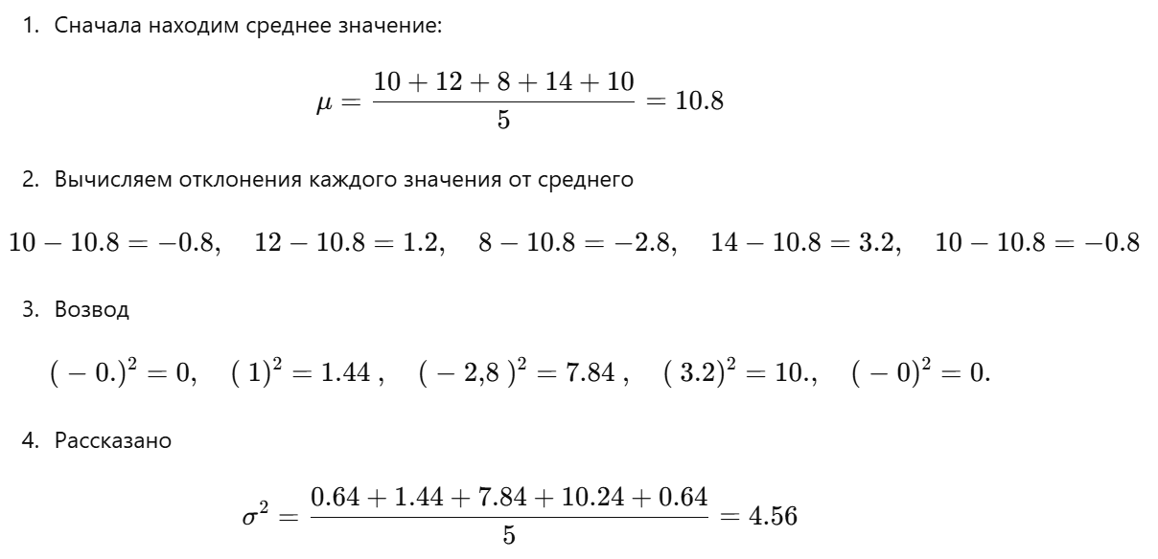
Итак, дисперсия равна 4.56. Этот показатель говорит о том, что среднее квадратичное отклонение данных от среднего составляет 4.56 в квадратных единицах.

Стандартное отклонение: удобство интерпретации
Дисперсия, несмотря на свою важность, не всегда интуитивно понятна, поскольку она выражается в квадратных единицах. Для устранения этой трудности используется стандартное отклонение (σ), которое вычисляется как квадратный корень из дисперсии:
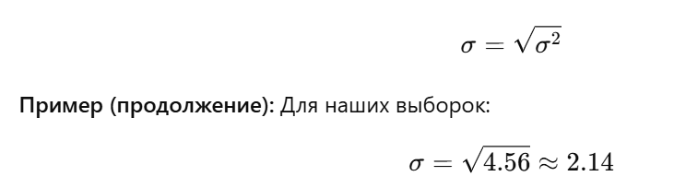
Стандартное отклонение равно 2.14, что означает, что отклонения данных от среднего значения в среднем составляют 2.14 балла, выраженных в тех же единицах, что и сами данные (например, в баллах тревожности).

Применение дисперсии и стандартного отклонения в психологии
Теперь обсудим, как именно используются эти показатели в психологических исследованиях.
- Сравнение групп: Например, если мы сравниваем уровень тревожности до и после терапевтического поведения, стандартное отклонение поможет нам понять, что постепенно увеличиваются уровни тревожности среди участников. Низкое стандартное отклонение указывает на более широкое влияние.
- Оценка надежности теста: Результаты высокой дисперсии могут свидетельствовать о низкой надежности теста, так как разброс данных может быть обусловлен случайными факторами, а не истинными различиями между участниками.
- Нормальность распределения: В большинстве психологических исследований представлены средние показатели данных. Стандартное отклонение используется для измерения диапазона и распределения симметрии. Например, если стандартное отклонение велико, масштаб будет более «растянутым».
- Результаты классификации: Например, при достижении тревожного уровня мы можем разделить участников на группы (низкий, средний и высокий уровни) в зависимости от того, на каком этапе их результаты отклоняются от среднего. Обычно используется правило:
- ±1σ: 68% данных,
- ±2σ: 95% данных,
- ±3σ: 99% данных.

